蛋白数据分析图
- 蛋白搜库数据预处理
- 方法开发实验蛋白数据，污染库和反库蛋白删除，
组内缺失值填充，一组三个重复， >50% 缺失值该蛋白被过滤（一个蛋白中三个重复，2个有值，保留，1个有值则被过滤掉）；数据填充，保留的用其余两个重复的均值填充，过滤的蛋白缺失值用0填充；
- 数据预处理可调性：缺失值过滤百分比，数据填充方式。
- Venn
- 多组样本间Venn图分析，如4组样本的蛋白的overlap；
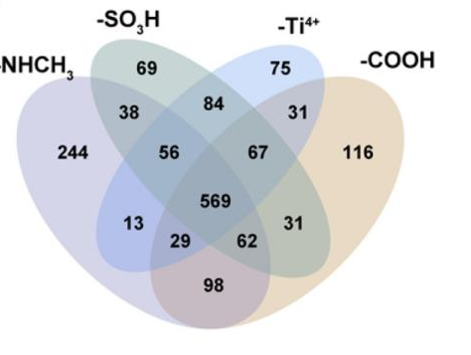
- 多组样本蛋白ID取并集 VS 单组样本 Venn，如4个MMN单个样本的蛋白取并集后与另一组的overlap；
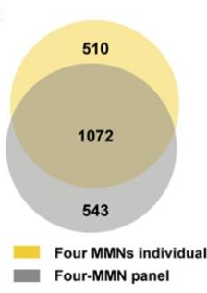
- 可调性：样本表示圈的颜色，边框有无，粗细，大小，数字和图例的字体，大小，粗细。
- CV
- 常规小提琴图；5组数据:1-1,2,3;2-1,2,3;3-1,2,3;4-1,2,3;5-1,2,3
- 样本中蛋白的CV点分布图，不同区间CV划分图D示例；1组数据:6MIX-1,2,3
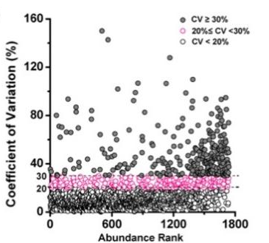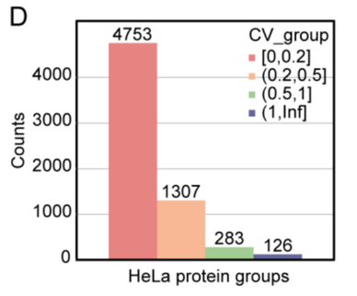
- 可调性：样本点的大小，颜色，横纵坐标的粗细，长度。

- Pearson 相关系数; 1组数据:6MIX-1,2,3
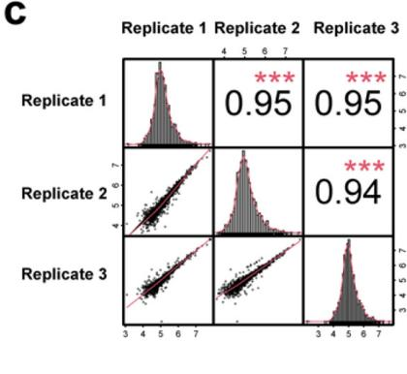
- PCA 5组数据:1-1,2,3;2-1,2,3;3-1,2,3;4-1,2,3;5-1,2,3
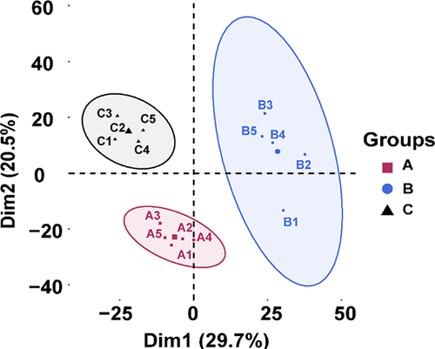
- 蛋白丰度分布
血浆蛋白与人类蛋白质图谱中相应的血液绝对浓度相匹配;
7组数据: 1-1,2,3;2-1,2,3;3-1,2,3;4-1,2,3;5-1,2,3;control-1,2,3;top14-1,2,3;
2组数据：6MIX-1,2,3；YS-1，2，3；
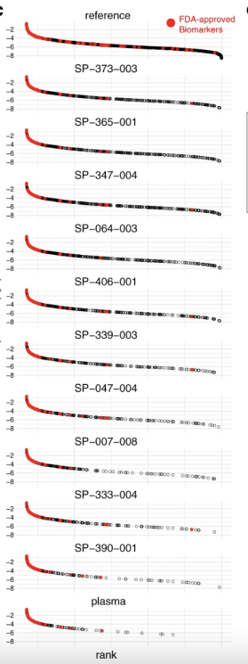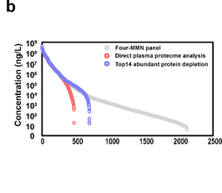
- 蛋白强度和浓度的线性关系，
6组数据：1-1,2,3;2-1,2,3;3-1,2,3;4-1,2,3;5-1,2,3;control-1,2,3
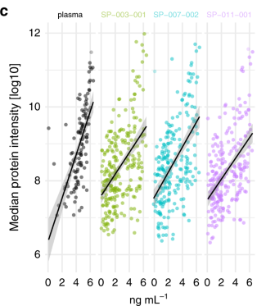
- 火山图常规，2组数据:top14-1,2,3;6MIX-1,2,3
- 热图，5组数据：1-1,2,3;2-1,2,3;3-1,2,3;4-1,2,3;5-1,2,3;
- 不同的功能通路 (GOCC,GOBP, KEGG, Uniprot Keywords, Pfam)选择
- 加标尖峰实验， 1组数据:6MIX-1,2,3
